Презентация из опыта работы по теме:
«Приобщение старших дошкольников к истории культуре и традициям народов Южного Урала как одно из направлений работы по патриотическому воспитанию»

Актуальность
Дошкольный возраст, характеризуется интенсивным вхождением в социальный мир,
формированием у детей начальных представлений об этнической и национальной культуре народов ближайшего и отдаленного национального окружения.
Роль педагога – удовлетворить детское любопытство и дать ребенку элементарные знания о традициях, быте, культуре народов родного края. С учетом этого можно
сказать о благоприятных перспективах и актуальности формирования у дошкольников этнокультурной осведомленности.

Цель
Объединить усилия семьи и ДОУ по вопросам формирования у детей нравственно-патриотических чувств и толерантности к людям других национальностей, проживающих на территории Южного Урала.

Задачей нашей работы является
- Познакомить с национальной одеждой народов Южного Урала.
- Дать представления о национальных жилищах русских и башкир.
- Формировать представления об особенностях, формирование о национальных жилищах башкир и русских.
- Воспитывать чувства толерантности к представителям других национальностей, чувство гордости за свой народ и его культуру.
- Развивать познавательную активность, мотивацию, интеллектуальные способности детей.
- Повышение знаний родителей о жизни и культуре народов Южного Урала.
- Приобщать детей и родителей к играм народов Южного Урала.
- Формировать представления о национальных костюмах.
- Формировать представления о национальных традициях, обычаях, фольклоре жителях Южного Урала.

Ожидаемый результат:
Для детей:
Приобщение детей интереса к различным видам национальной культуры народов Южного Урала, а именно русских и башкир.
Развитие у детей толерантности и интереса к
национальным традициям, играм.

Для педагогов:
Презентация педагогам «Культура и быт народов Южного Урала».
Установление партнерских взаимоотношений педагогов и родителей по вопросам нравственно патриотического воспитания. Приобщение детей к экнокультуре народов Урала проходили в форме игровых ситуаций где дети знакомились с прибаутками, песенками, закличками, а также через народные праздники: посиделки, масленица, закликание весны.

История, культура и традиции народов Южного Урала
(русские и башкиры)
В своей презентации мы представили систему из нашего опыта работы.
Свою работу мы начали со знакомства детей с историей земли Уральской.
Мы рассказывали детям как появились на Уральской земле народы русские, башкиры. Для этого мы проводили: занятия, рассматривали иллюстрации.
Читали различную литературу, сказки народов Южного Урала.
Группы нашего детского сада посещают дети разных национальностей, у каждой национальности есть своя культура и традиции, праздники. В нашем детском саду много детей – русских, башкир, поэтому мы и решили познакомить детей с ними.
Мы помогаем дошкольникам понять, что людей разных национальностей объединяет любовь к Родине, интерес к её многонациональной культуре и искусству.
Детей заинтересовало тот факт, что разные народы дружно сосуществовали, жили вместе дружно, дружили и сближали какие - то общие праздники, несмотря на то, что у каждого народа своя культура и свои традиции.
Все эти знания мы даём детям через занятия.
Коренными жителями Южного Урала были башкиры, и именно они давали названия самым красивым природным местам.

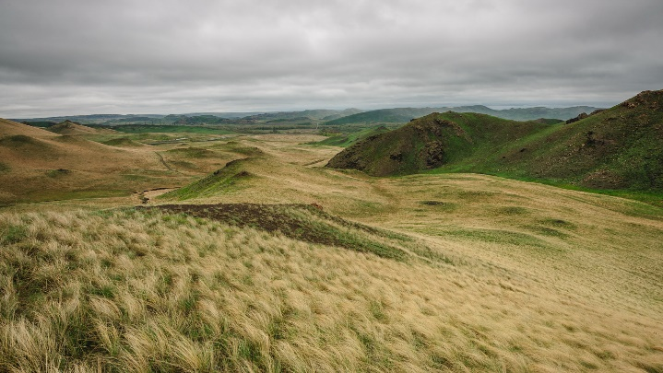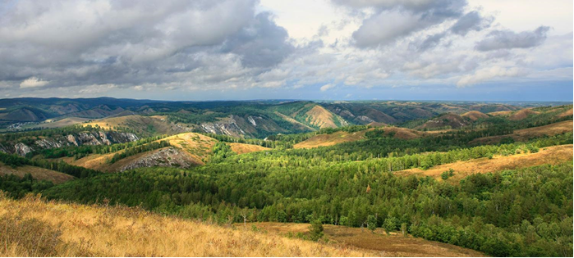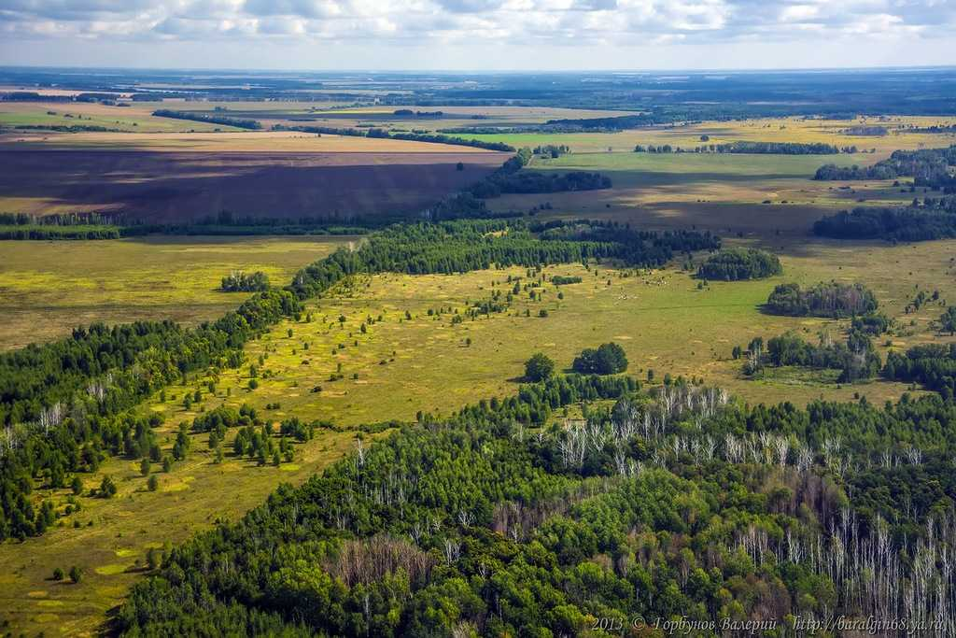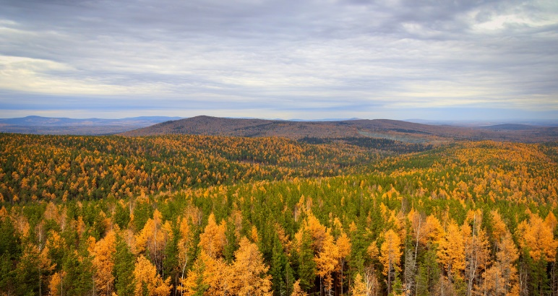
Следующим этапом нашей работы вызвало познавательный интерес к карте Южного Урала. Мы с детьми рассматривали географические особенности Уральской земли. Познакомили детей с картой Южного Урала, где дружно проживают национальности: русские и башкиры.
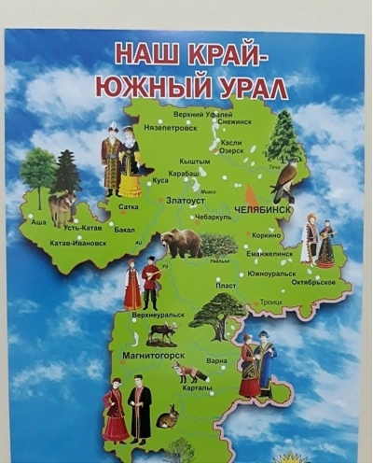

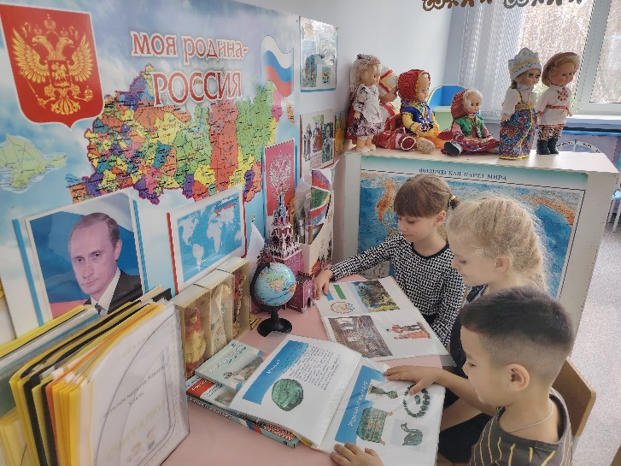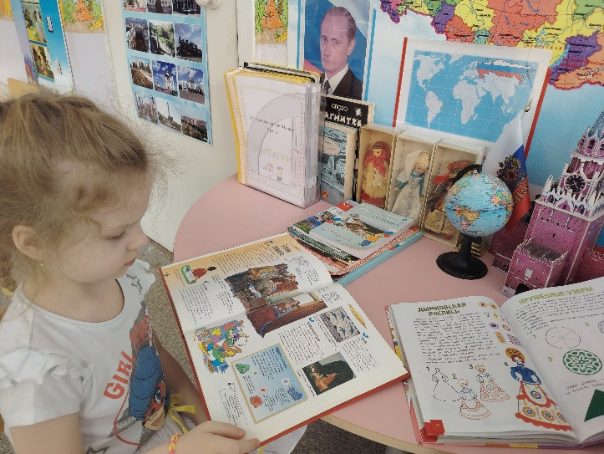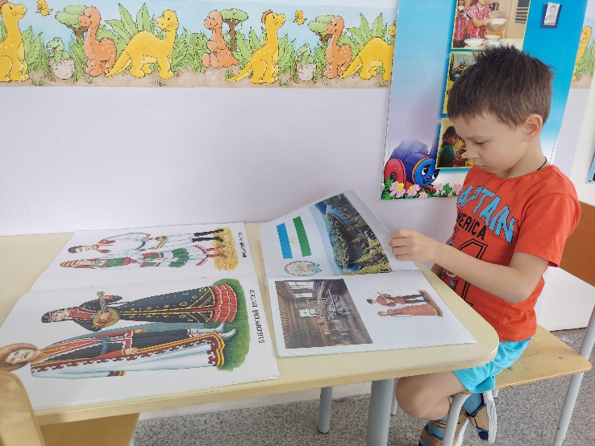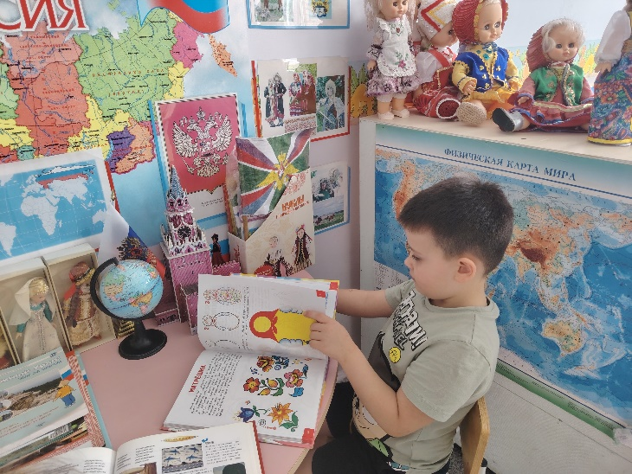
Вспомнили символику России и познакомились с государственной символикой Республикой Башкортостан.
Символика России Символика Башкортостана
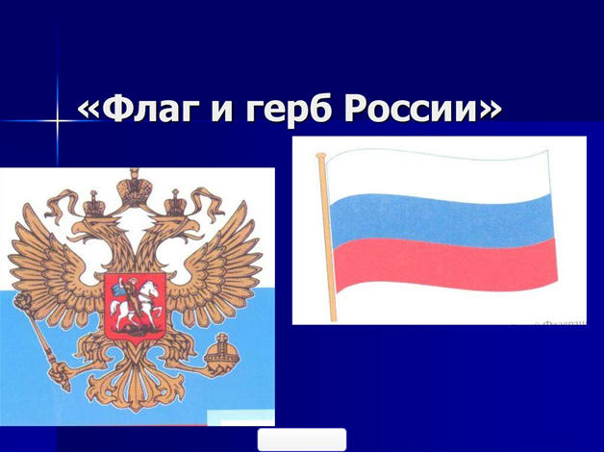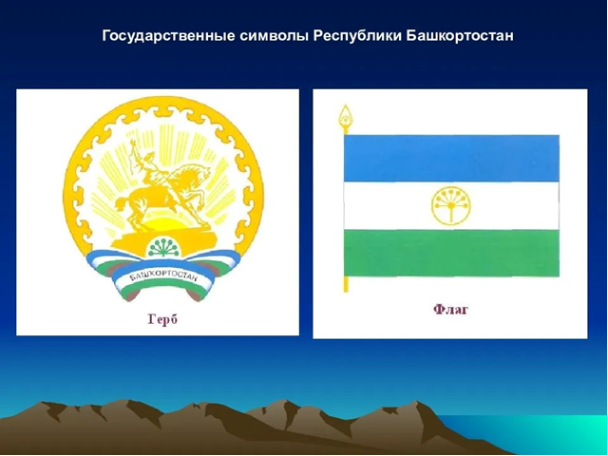

Культура и традиции народов Южного Урала
Рассказывая детям об особенностях национального жилища проживания русских и башкир, был организован по-разному быт этих народностей. Привели наглядный пример народного быта — это отражение уклада жизни, традиций и обычаев, формировавшихся на протяжении веков и передававшихся из поколения в поколение.
«Русская изба» «Внутреннее убранство»
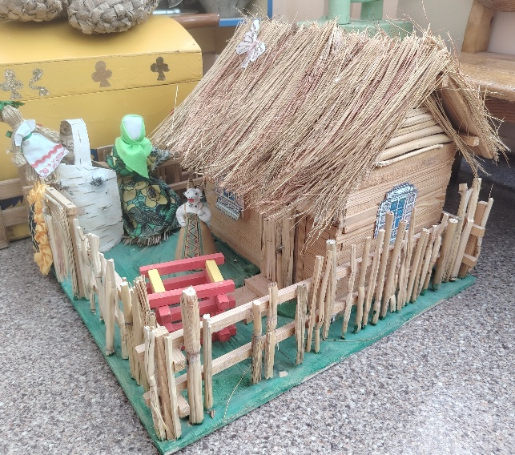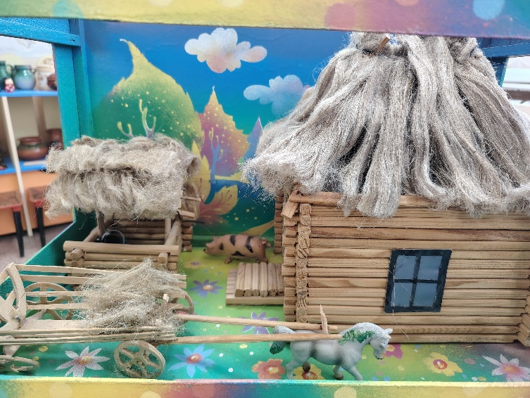
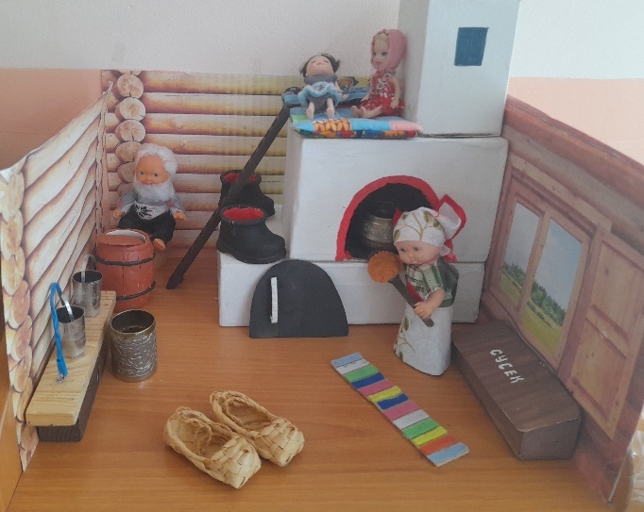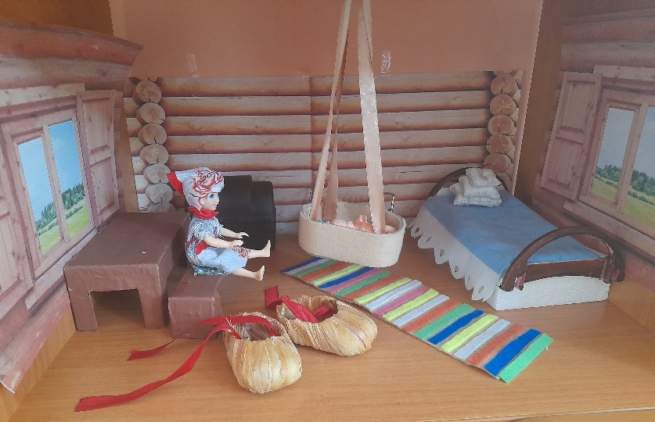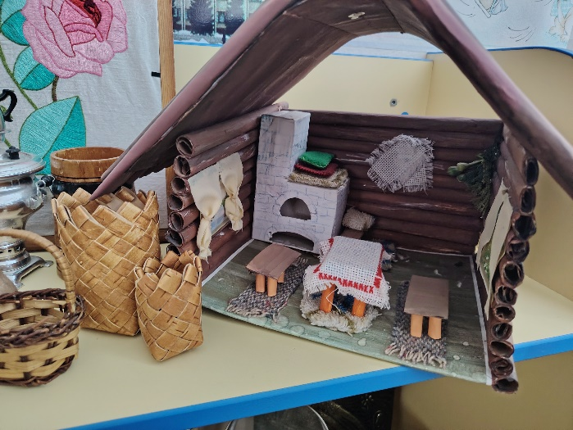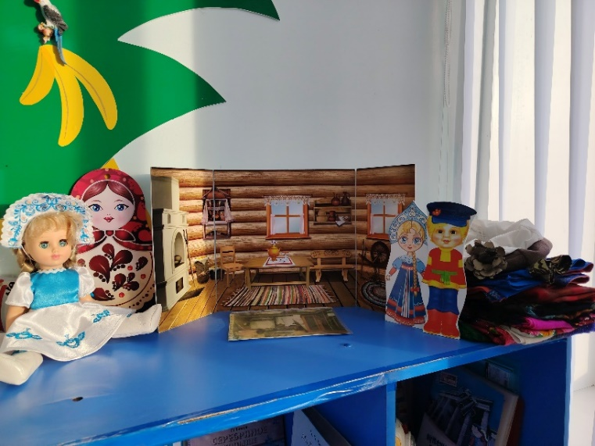
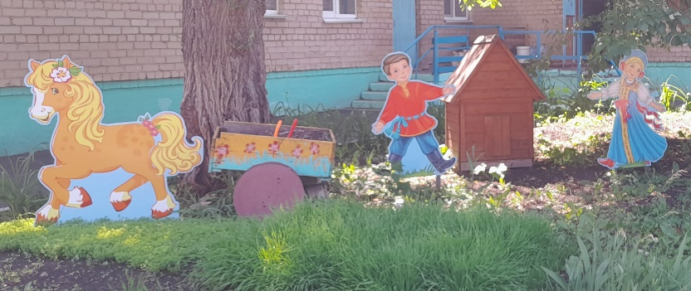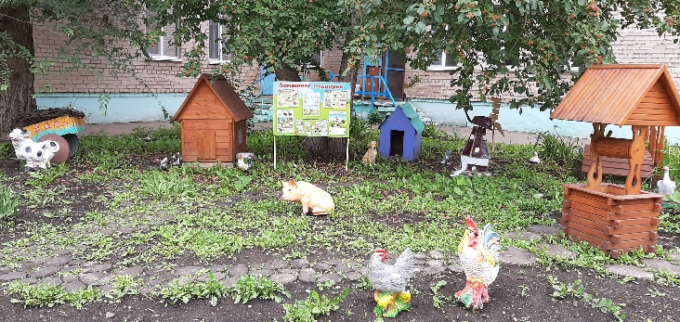

«Башкирская юрта» «Внутреннее убранство»
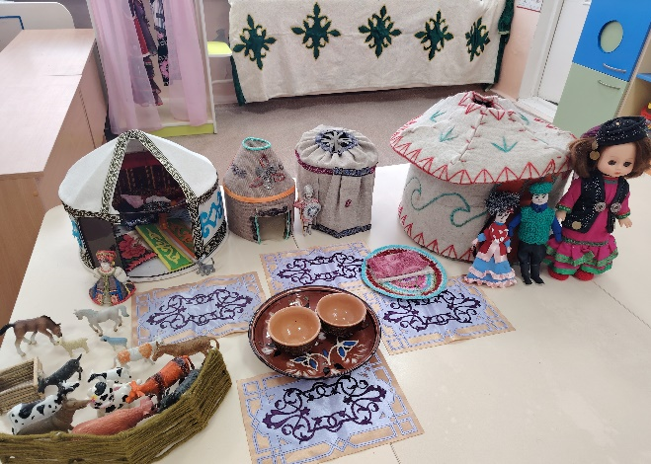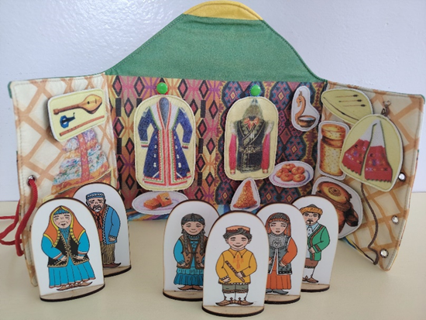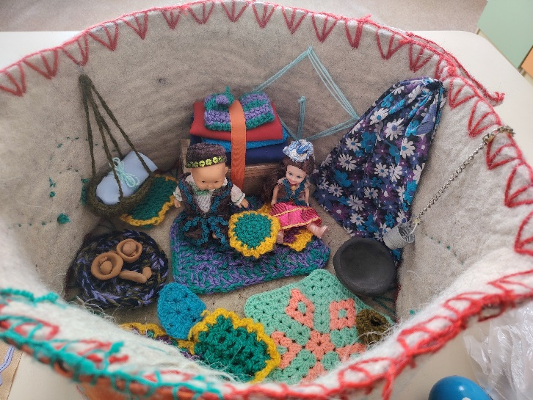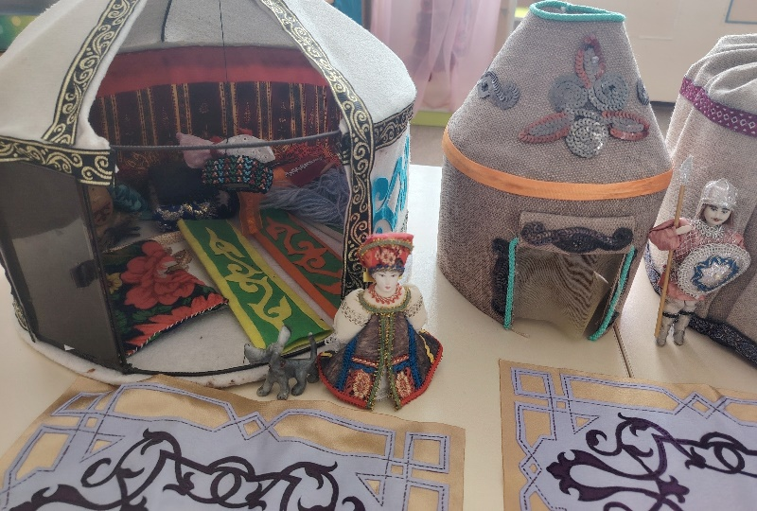

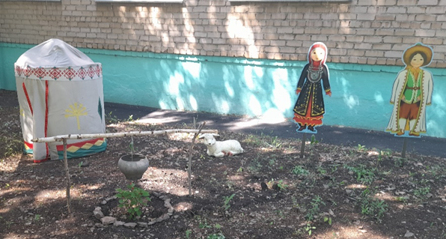

«Национальные костюмы»
Показали детям, какие бывают национальные костюмы у русских и башкир.
Русские костюмы
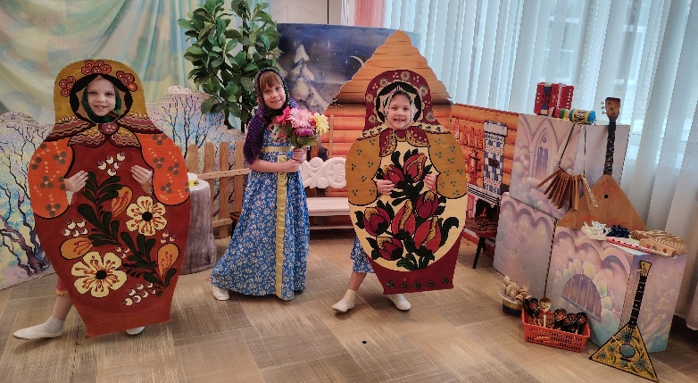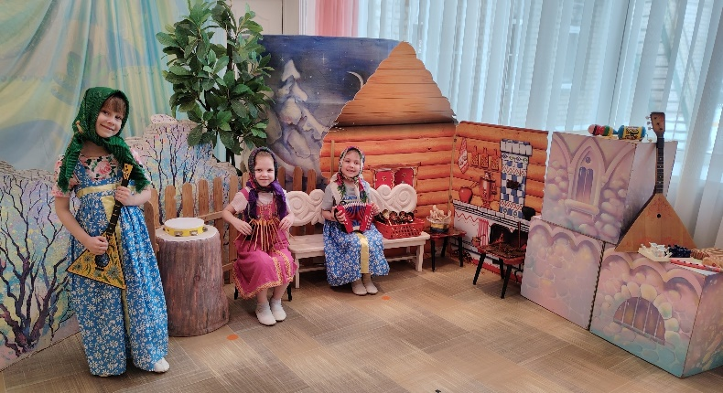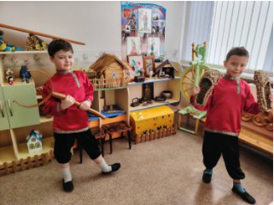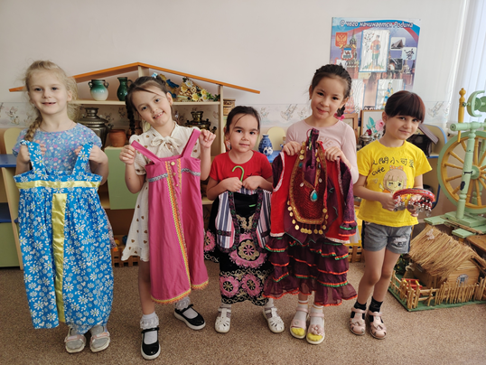

«Башкирские костюмы»

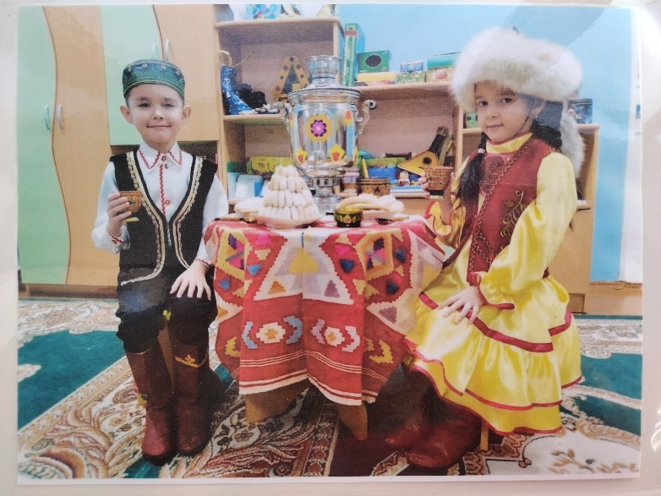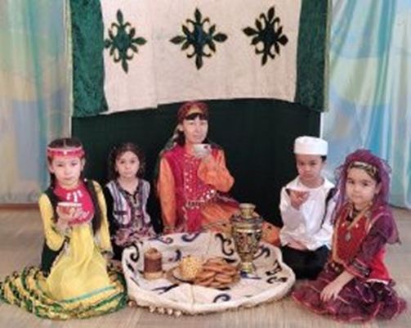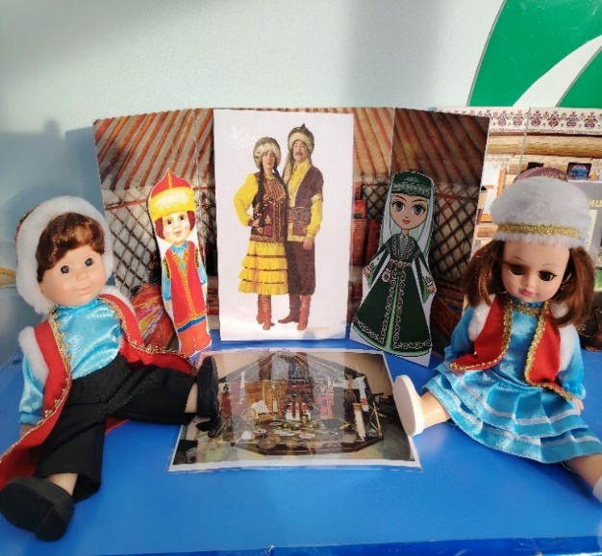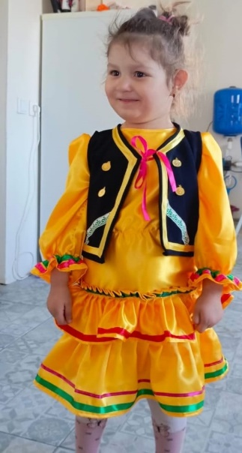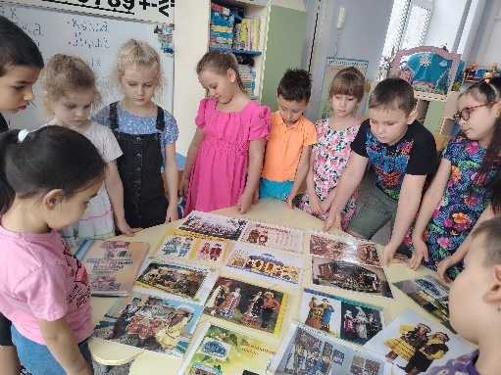

«Народная посуда»
Детям было интересно сравнивать, находить отличия между национальной русской и башкирской посудой. Народная посуда — это не просто предметы для приёма пищи, а настоящие произведения искусства, отражающие самобытность и культуру народов. Изготовленная из глины, дерева, бересты или металла, она отличалась не только практичностью, но и красотой, украшенная росписью, резьбой и орнаментом, передающими любовь к родной земле и связь с традициями.
Русская народная посуда
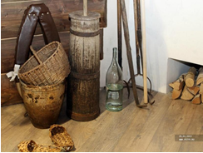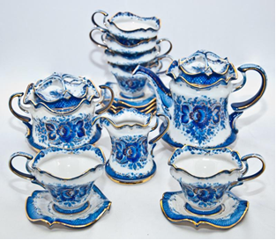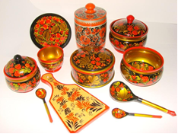

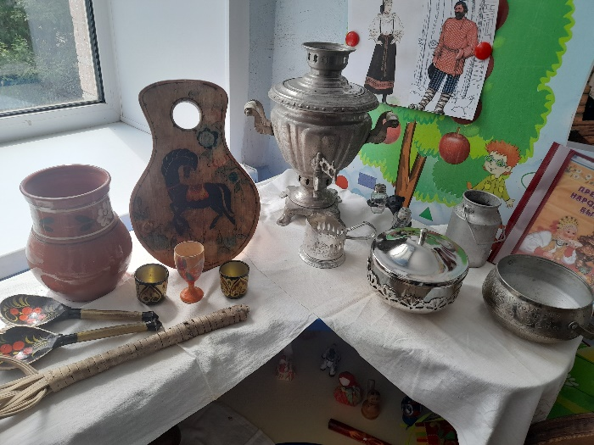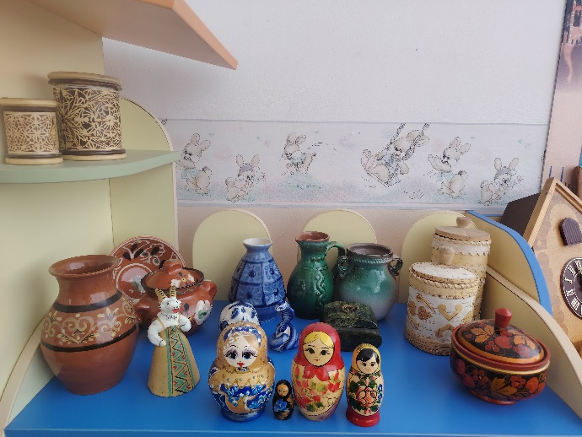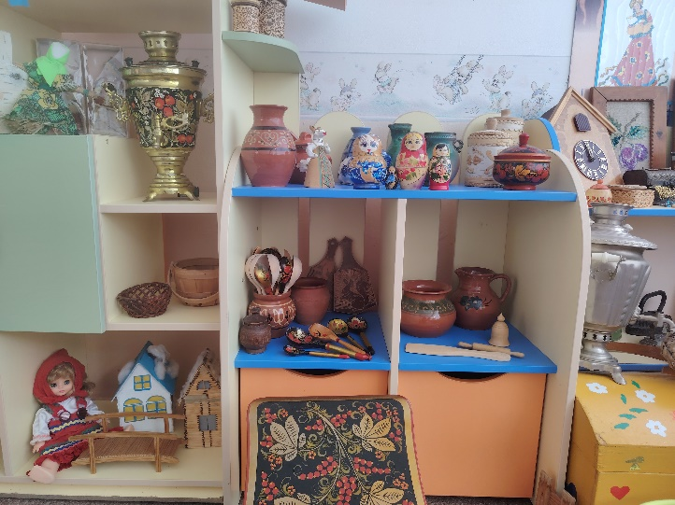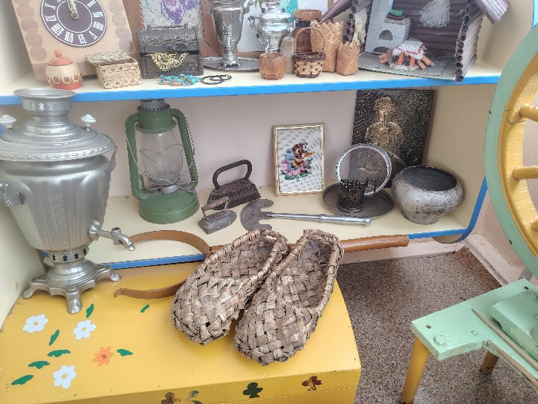

Башкирская народная посуда
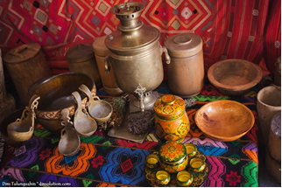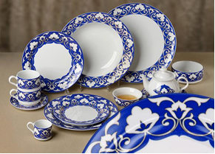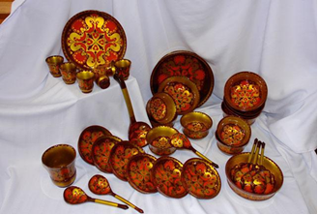

«Национальные блюда»
Дети с удовольствием рассматривали наглядные материалы в картинках, на которых было изображено различные национальные блюда. Национальные блюда — это отражение богатой истории и культуры, сформировавшихся под влиянием климата, природных ресурсов и традиций разных регионов страны.
Традиционные русские блюда
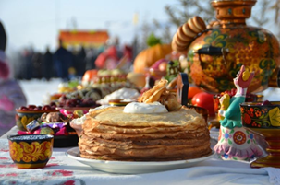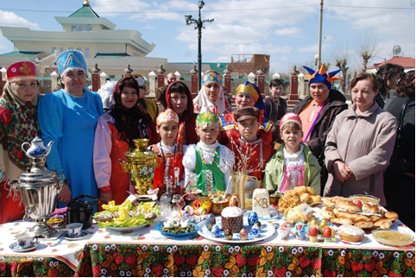

Традиционные башкирские блюда
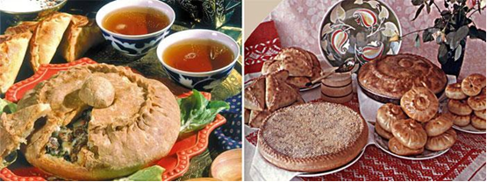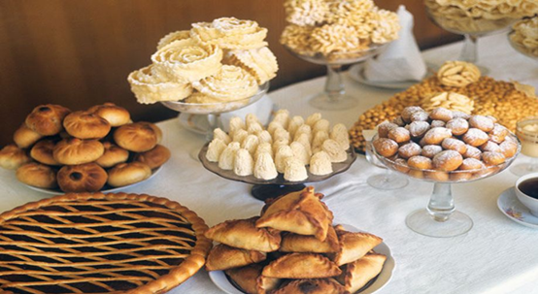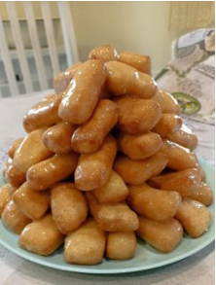

«Национальный орнамент»
Детям было интересно рассматривать различные рисунки (орнаменты), изображённые на различных предметах: посуде, утворе, одежде, избах. Национальный орнамент — это уникальный язык символов, узоров и мотивов, отражающий представления народов об окружающем мире, его культуре и истории. Каждый элемент орнамента, несёт в себе глубокий смысл, украшающий одежду, предметы быта и архитектуру, является ярким свидетельством художественного таланта народов, его любви к родной земле и бережного отношения к культурному наследию.

Русский орнамент Башкирский орнамент
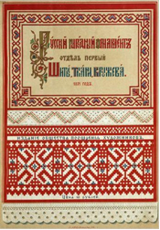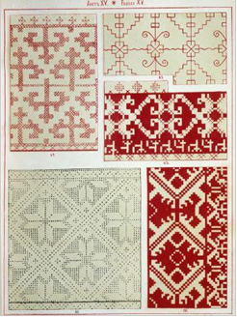
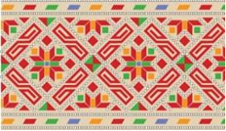

С детьми были организованы дидактические игры: «Собири орнаметы»; «Четвёртый лишний»; «Найди пару»; «Предметы народного быта»; «Ремесла на Руси»; «Подбери по цвету»; «Укрась тюбетейку»; «Укрась юрту»; «Укрась русскую избу».
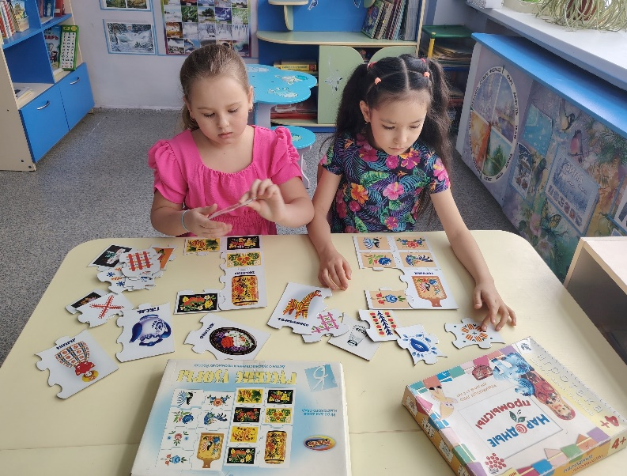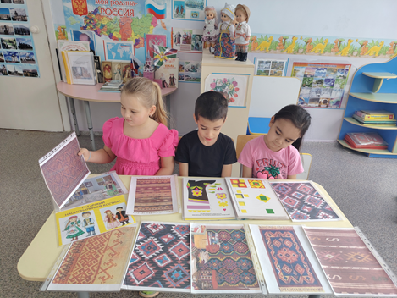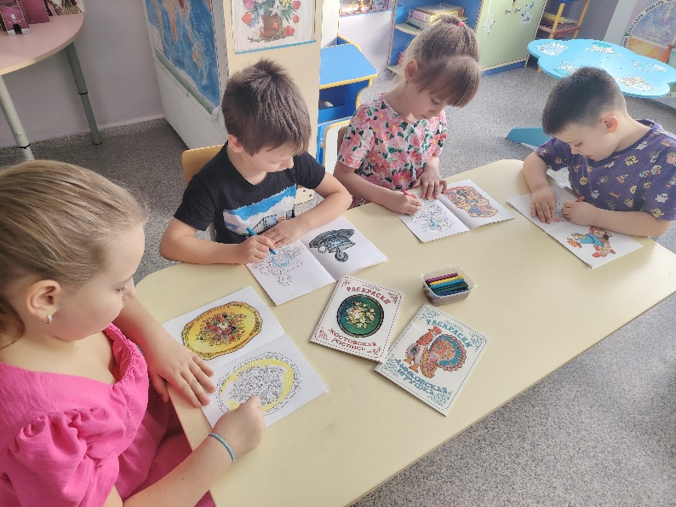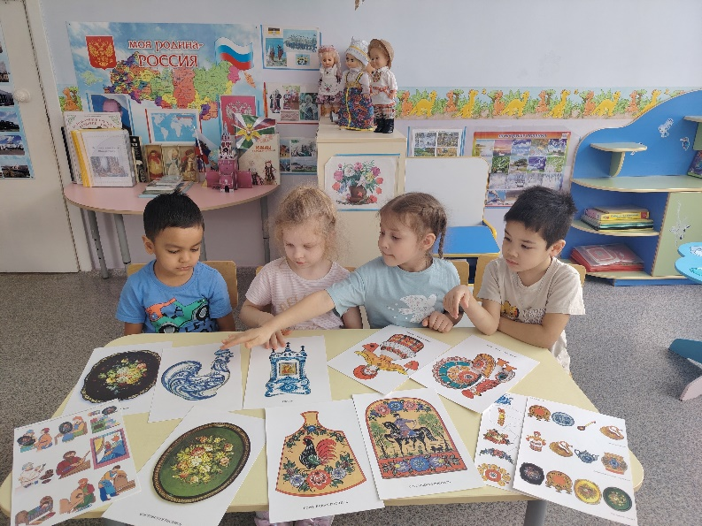
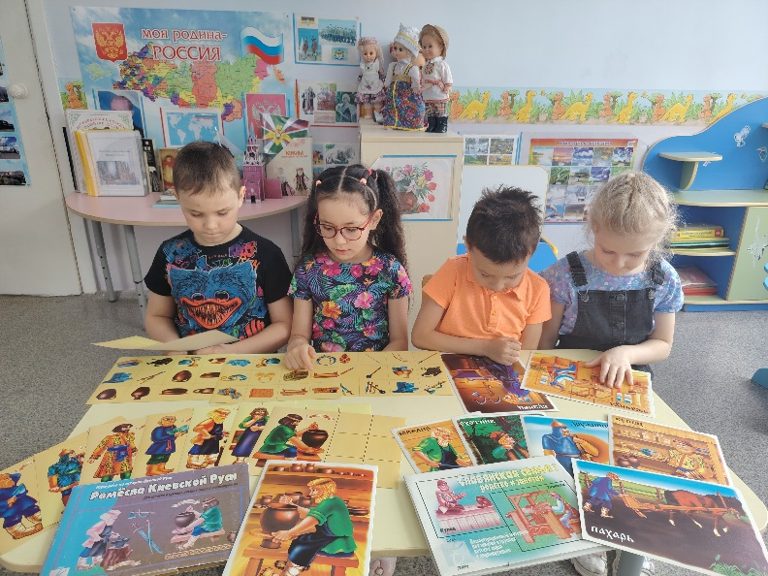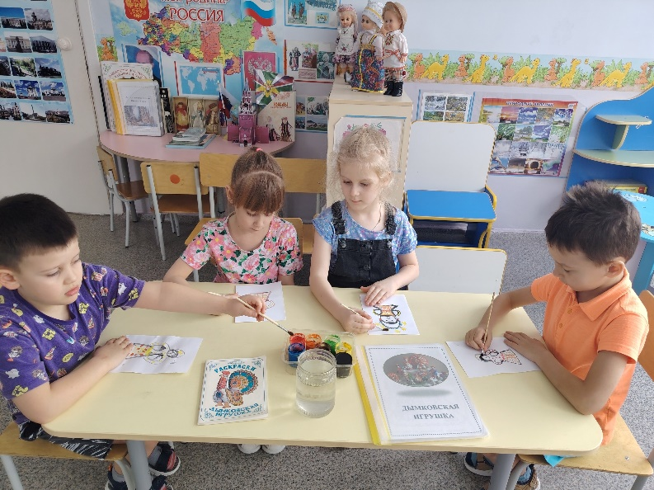

«Традиционные народные праздники русских и башкир»
В нашем детском саду проводятся различные праздники, посвящённые разным народам и их традициям. Народные праздники — это яркий калейдоскоп традиций, обрядов и гуляний, отражающих связь человека с природой, историей и духовными ценностями. Детям нравятся такие мероприятия, они проходят всегда в весёлой атмосфере, с хорошим настроением.
Русская народная «Масленица»
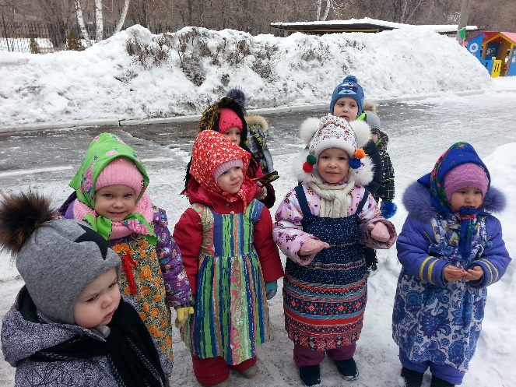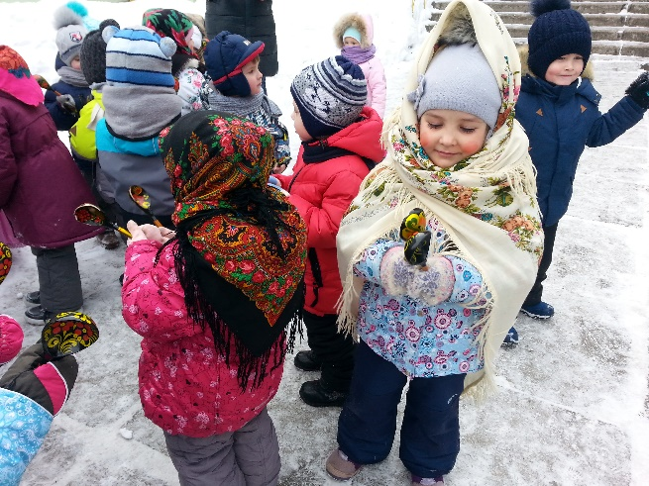
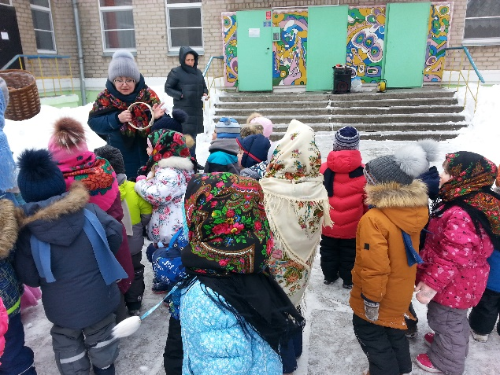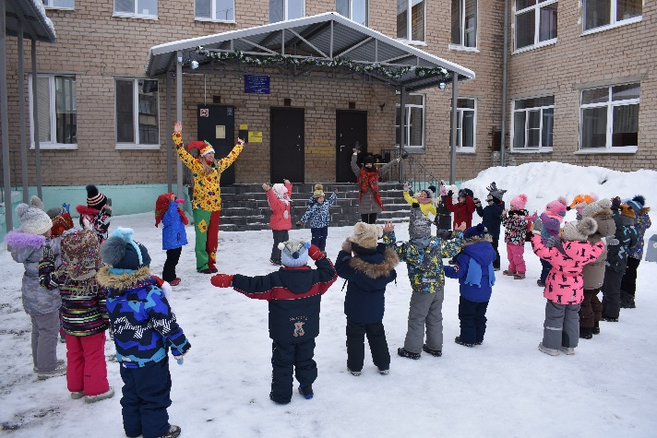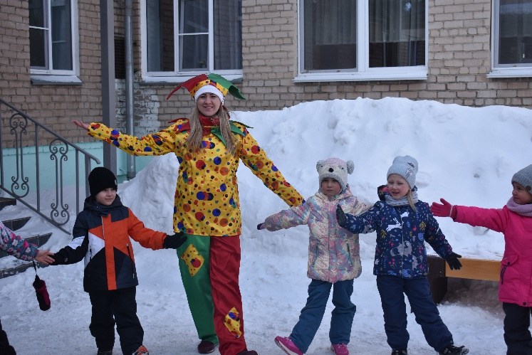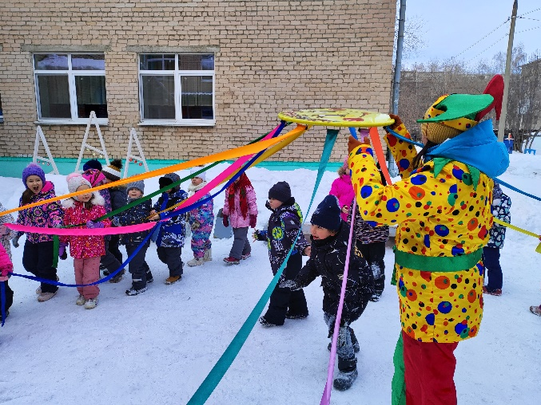

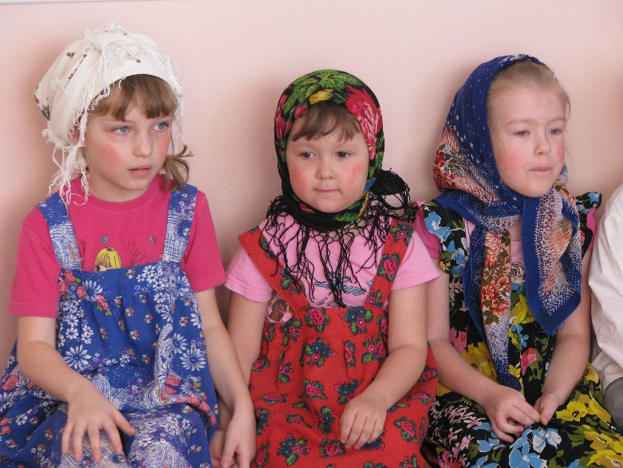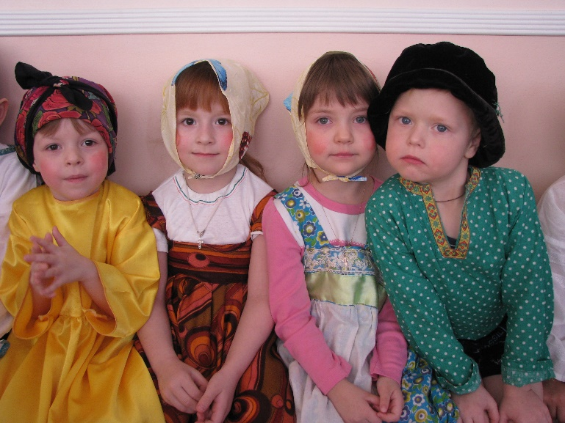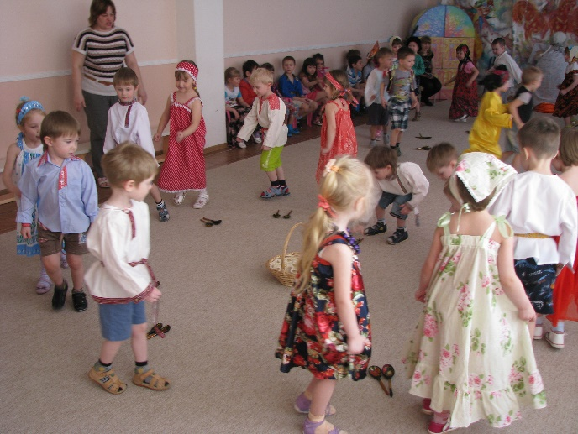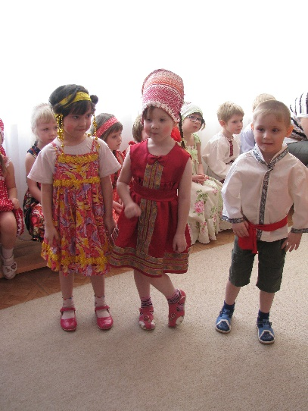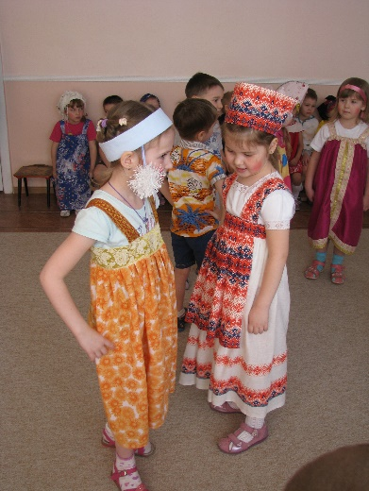
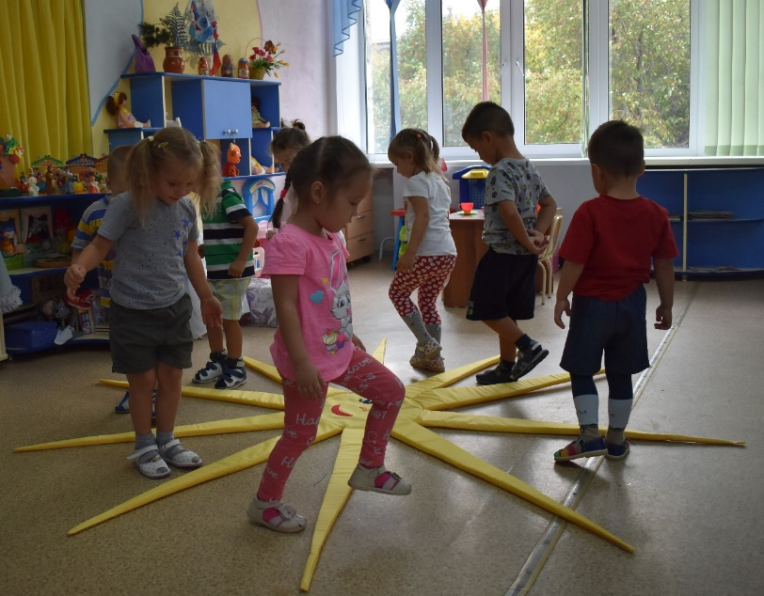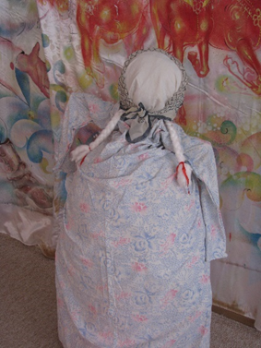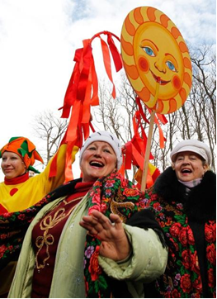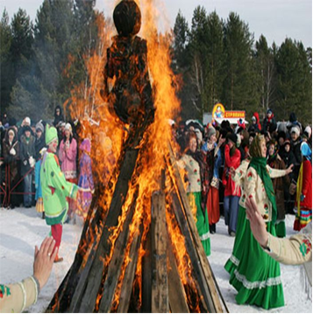

Башкирский «Сабантуй»
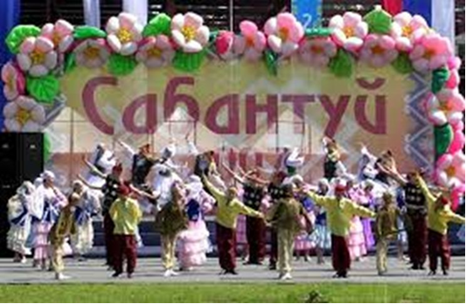
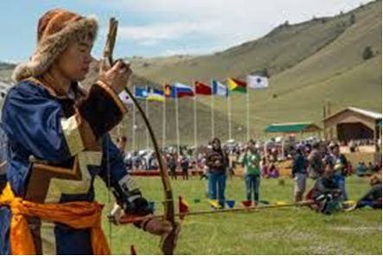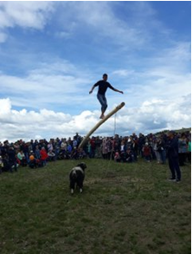

Предметно – развивающая среда
в помещениях детского сада
Мини музей в ДОУ
Собрали старинную утварь и убранство избы. Создали мини музей где рассказали о населении Урала, о старинных жилищах Урала, о домашней утвари, о старинной одежде, о ремеслах и музыкальных инструментах.
«Русская национальность»

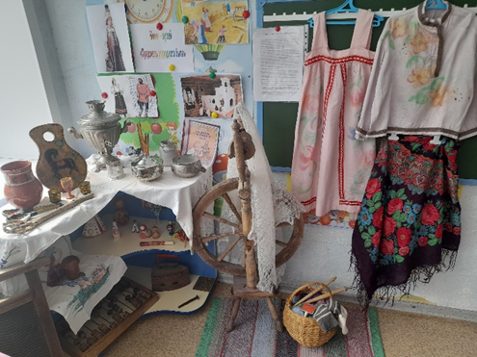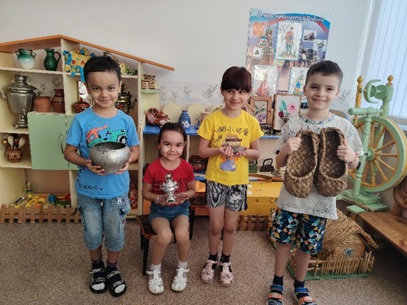
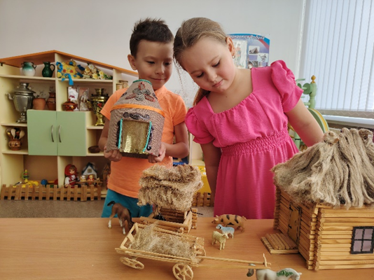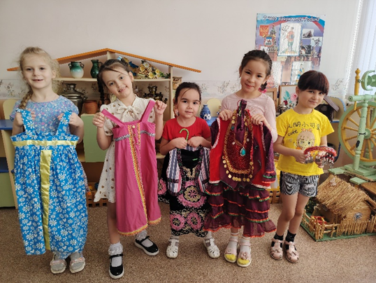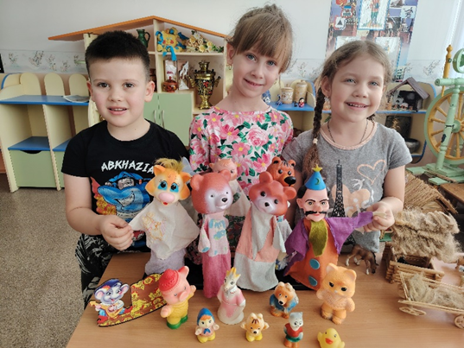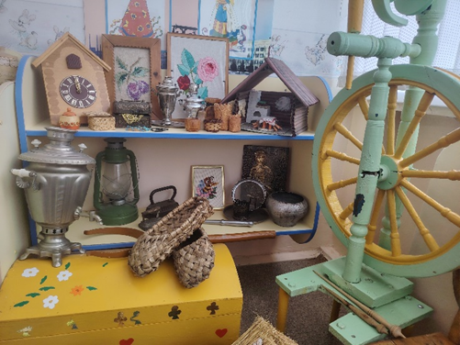

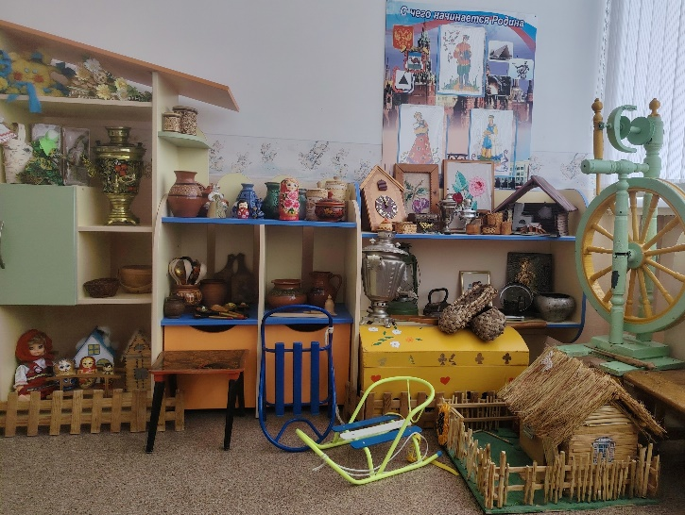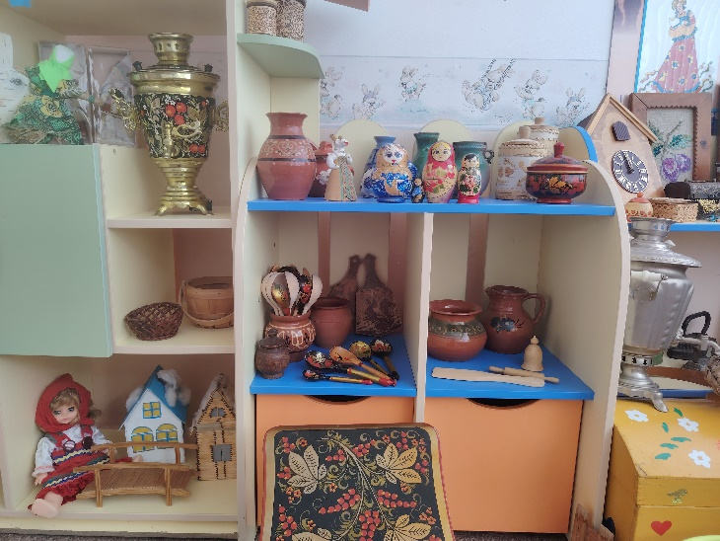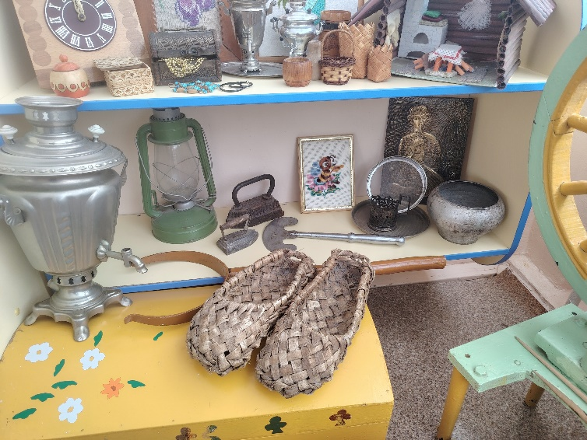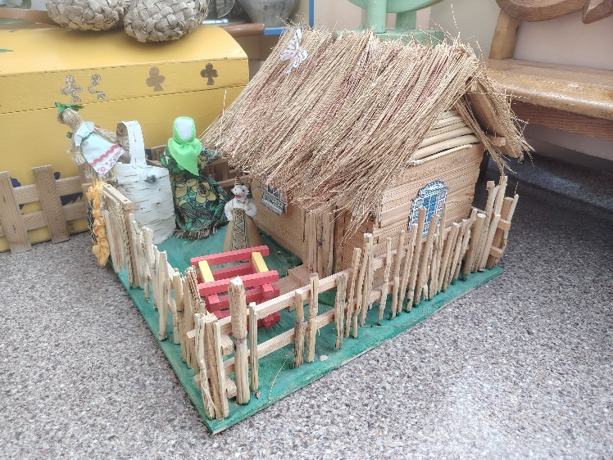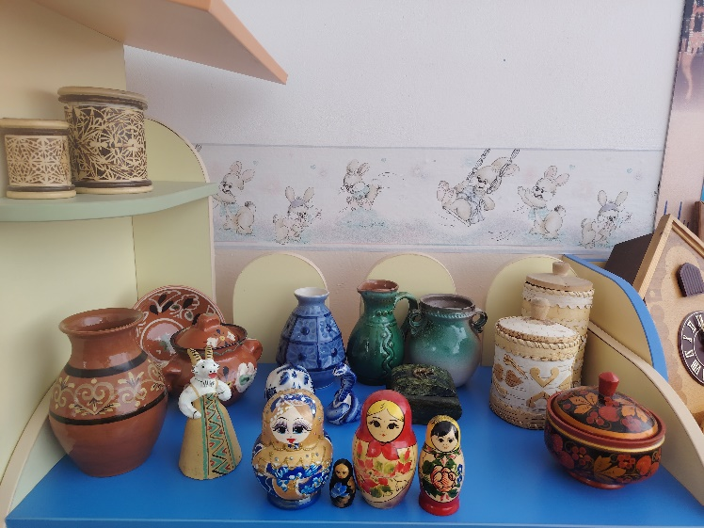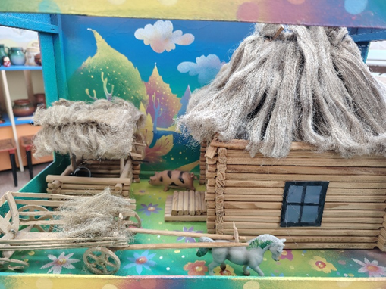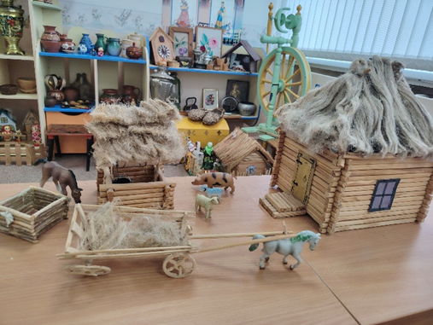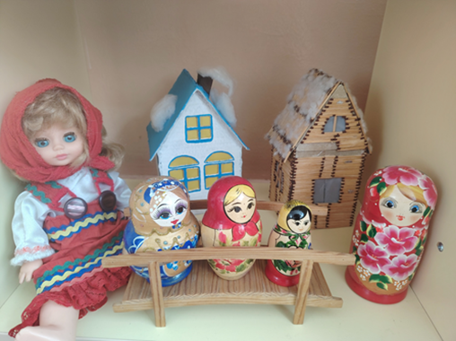

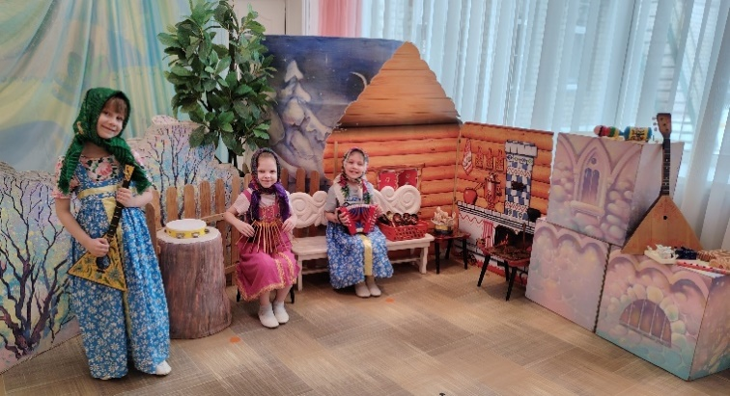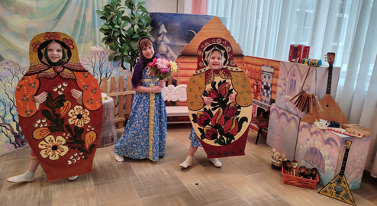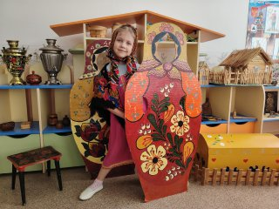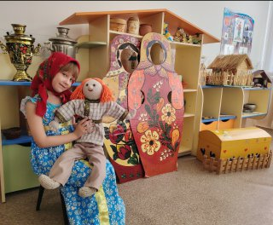
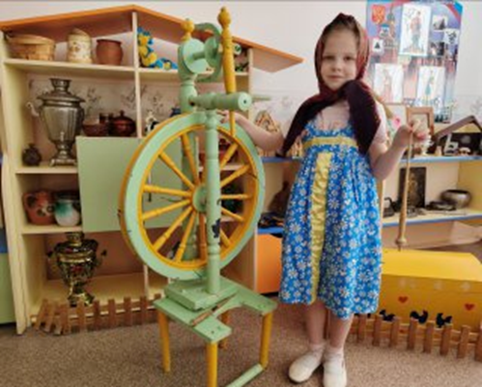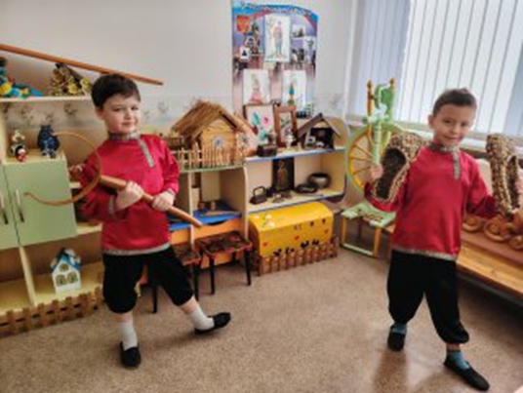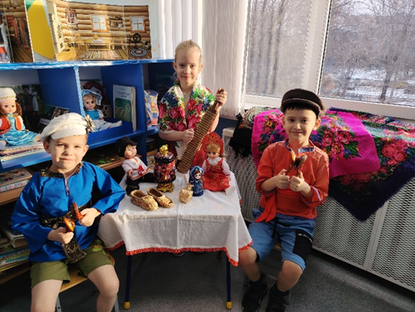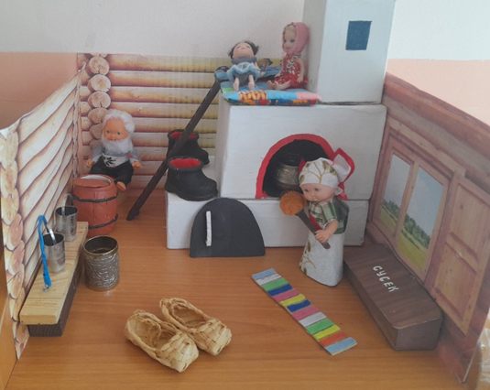

Башкирская национальность
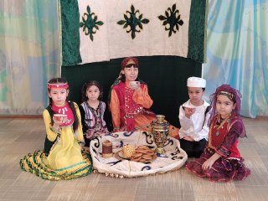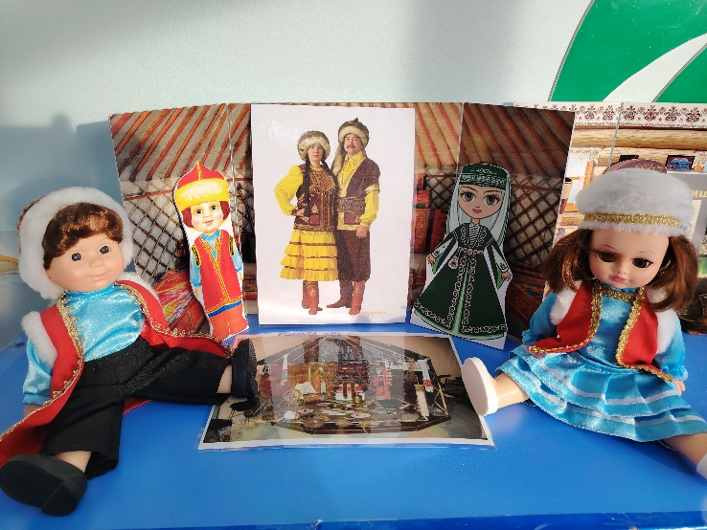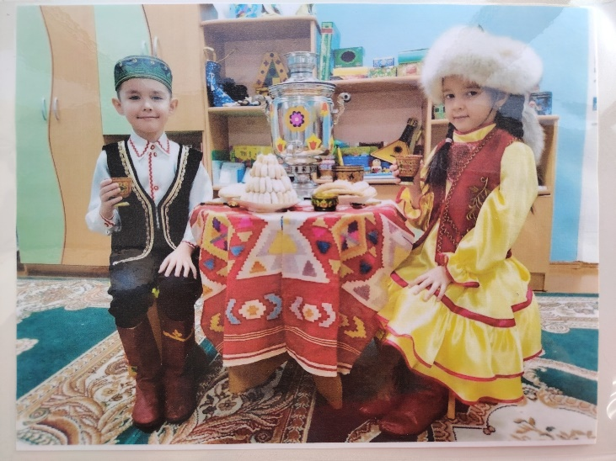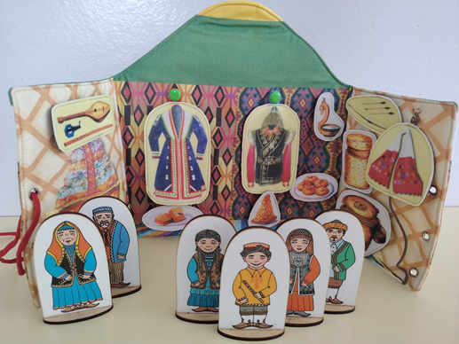
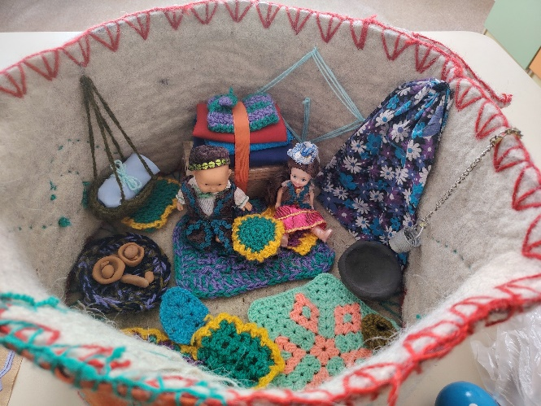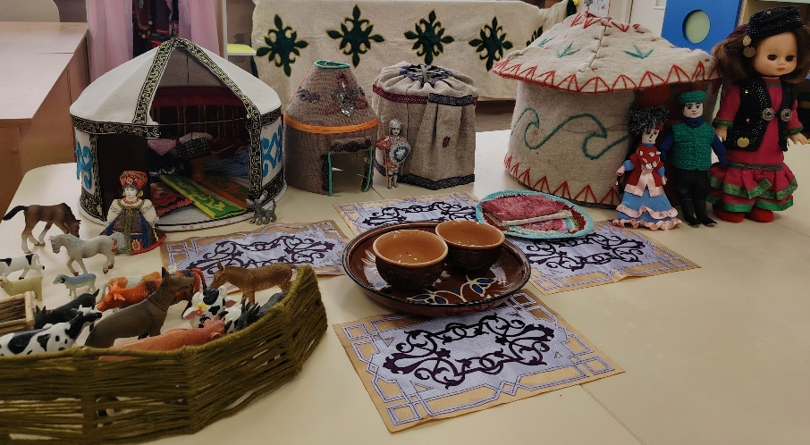
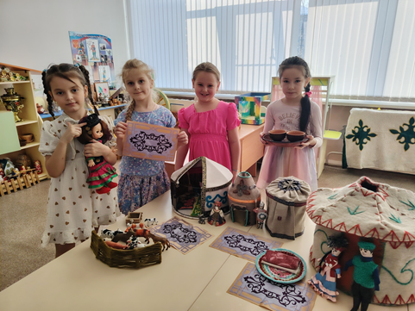

В ходе нашей систематической работы,
были составлены следующие педагогические разработки:

- Картотека народных подвижных игр, атрибуты к ним;
- Картотеки считалок, закличек;
- Дидактические игры:
«Четвёртый лишний», «Найди пару»
- Конспекты досугов, праздников;
- Консультации для родителей, педагогов.

